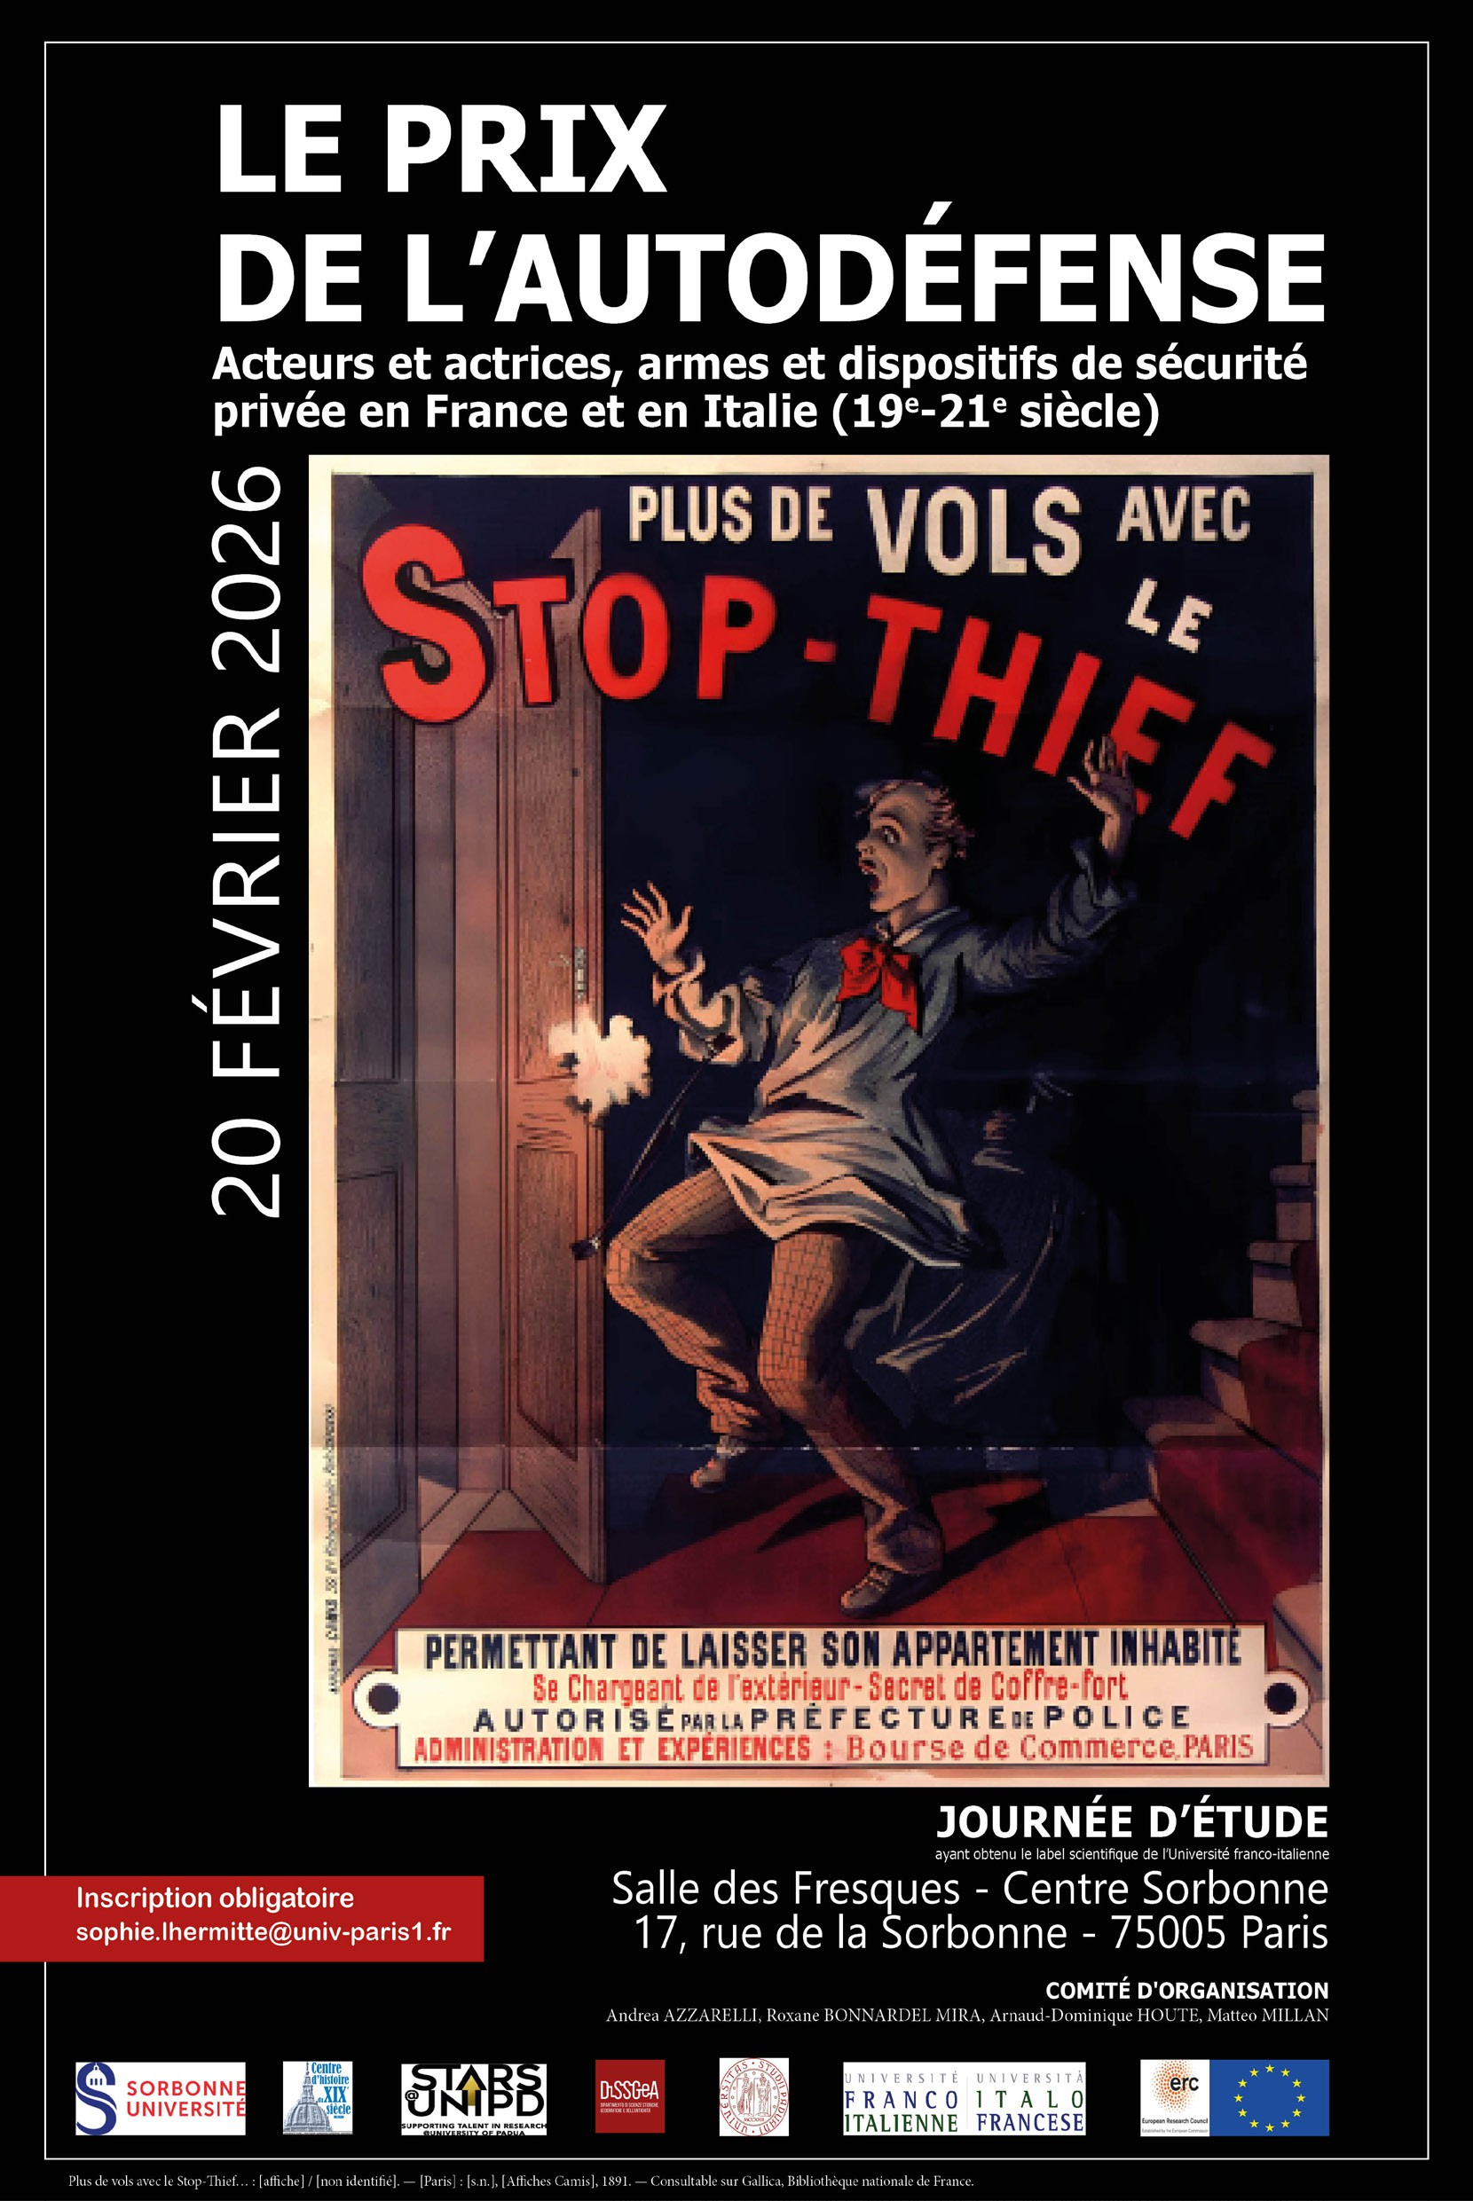

Matin Après-midi

9h30. Accueil
9h45. Introduction

10h00-11h10. Panel 1
13h40-14h50. Panel 3
Employeurs et prestataires de la sécurité privée

Le marché de l’(in)sécurité
présidé par Jacques-Olivier BOUDON (Sorbonne Université/CRHXIX)
. Arnaud-Dominique HOUTE (Sorbonne Université/CRHXIX), Des armes contre les voleurs (France, XXe siècle).
. Félicien FAURY (CNRS/Cesdip), Le marché de la self-défense dans la France contemporaine : logiques commerciales et politisations.
11h10-11h20. Pause
11h20-12h30. Panel 2
L’autodéfense en situation coloniale
présidé par Élisabeth DAVIN-MORTIER (Sorbonne Université/CRHXIX)
. Sylvie THÉNAULT (CNRS/CHS), Dans le creuset de la guerre d’indépendance algérienne : violences et “contre-terrorisme” à Bône, 1959-1960.
. S amuel AND RÉ -BE R C O VI CI (C H S), Rec ourir aux unit é s territoriales : fruit d’une mobilisation de l’opinion européenne d’Algérie.
12h30-13h30. Pause déjeuner

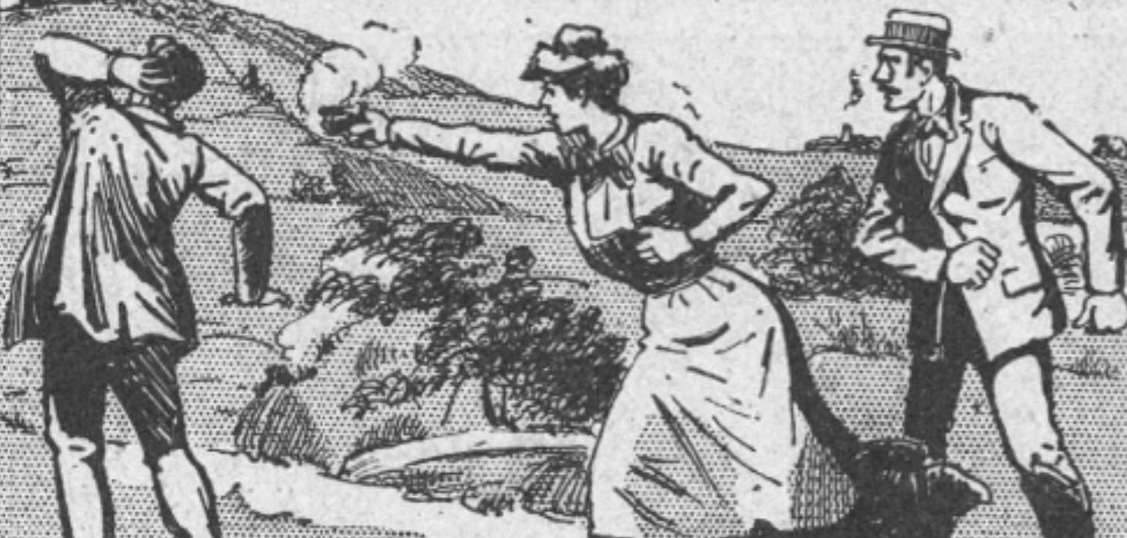
L’Œil de la police, n°83, 1910, p. 4
présidé par Anne-Emmanuelle DEMARTINI
(Université Paris 1 Panthéon-Sorbonne/CRHXIX)

. Lorenzo PERA (Università degli Studi di Padova/DiSSGeA),“Quella specie di polizia fatta dai privati” : private security companies, bourgeois identity and self-defense in Liberal Italy.
. Andrea AZZARELLI (Università degli Studi di Padova/DiSSGeA), Les gardes particuliers des industriels (Le Creusot et Anzin, début du XXe siècle).
14h50-15h : Pause
15h-16h10. Panel 4
Justiciers et militants
présidé par Alexandre FRONDIZI
(Université Paris 1 Panthéon-Sorbonne/CRHXIX)

. Éric FOURNIER (Université Paris 1 Panthéon-Sorbonne/CRHXIX), Objets privés, horizon politique : les armes de poing de l’autodéfense révolutionnaire à la Belle Époque.
. Gilles FAVAREL-GARRIGUES et Laurent GAYER (CNRS/CERI), Des clics et des claques : une entreprise justicière dans le monde de la sécurité privée rennaise.
16h10-17h20. PANEL 5
Le genre de l’autodéfense
présidé par Matteo MILLAN (Università degli Studi di Padova/DiSSGeA)

. Laura SCHETTINI (Università degli Studi di Padova/DiSSGeA), Con ogni mezzo necessario. Donne e autodifesa nell’Italia contemporanea.
. Roxane BONNARDEL MIRA (Università degli Studi di Padova/DiSSGeA),
« Je n’ai pas conservé cette arme, ma femme ne voulant pas la voir à la maison ». Les armes à feu dans les foyers français (années 1890-1930).
17h20. Conclusions. Matteo MILLAN (Università degli Studi di Padova/ DiSSGeA)

